- 請先連上Play商店去下載瀏覽監視器畫面用的App :


- 應用程式搜尋 “SuperLivePro”，並安裝 :
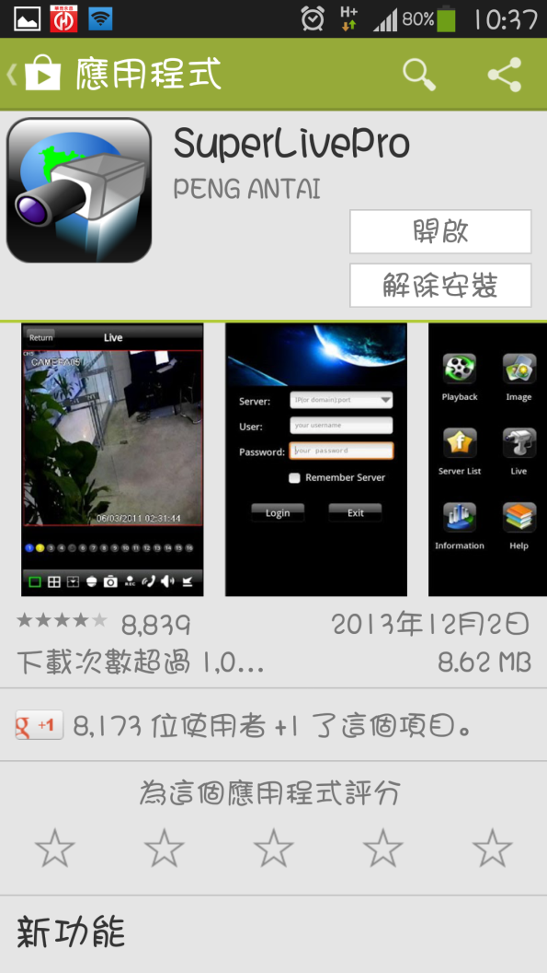

- 安裝成功後請執行該App程式 :
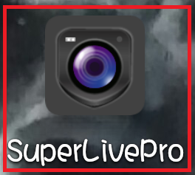

- 在Server欄位請填入 : ccd.cathotel.tw，並在下方輸入城市貓旅提供的帳號及密碼。輸入完後點選 “Login” 登入 :
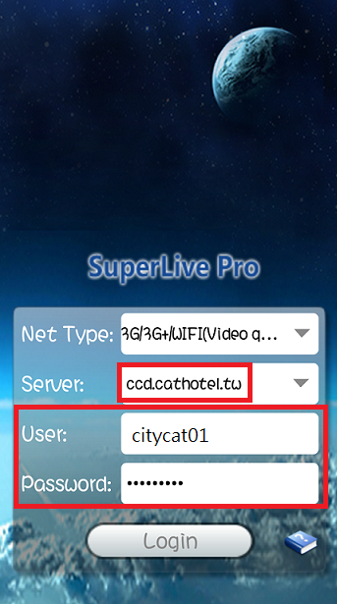
- 選擇Live功能 :
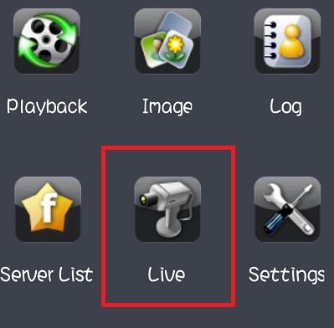

- 先點選多視窗模式 :
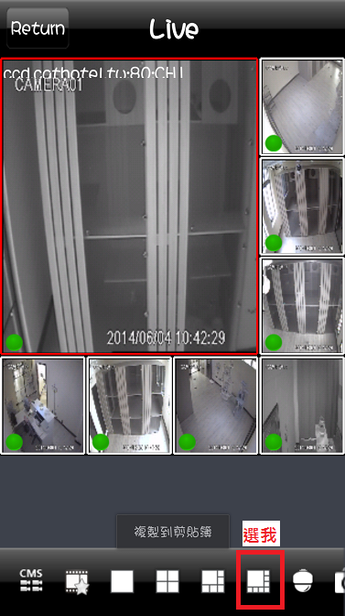
- 在您想觀看的畫面上點滑鼠左鍵兩下 :
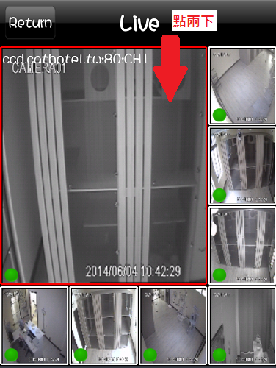

- 就可以觀看喵星人的一舉一動囉!
